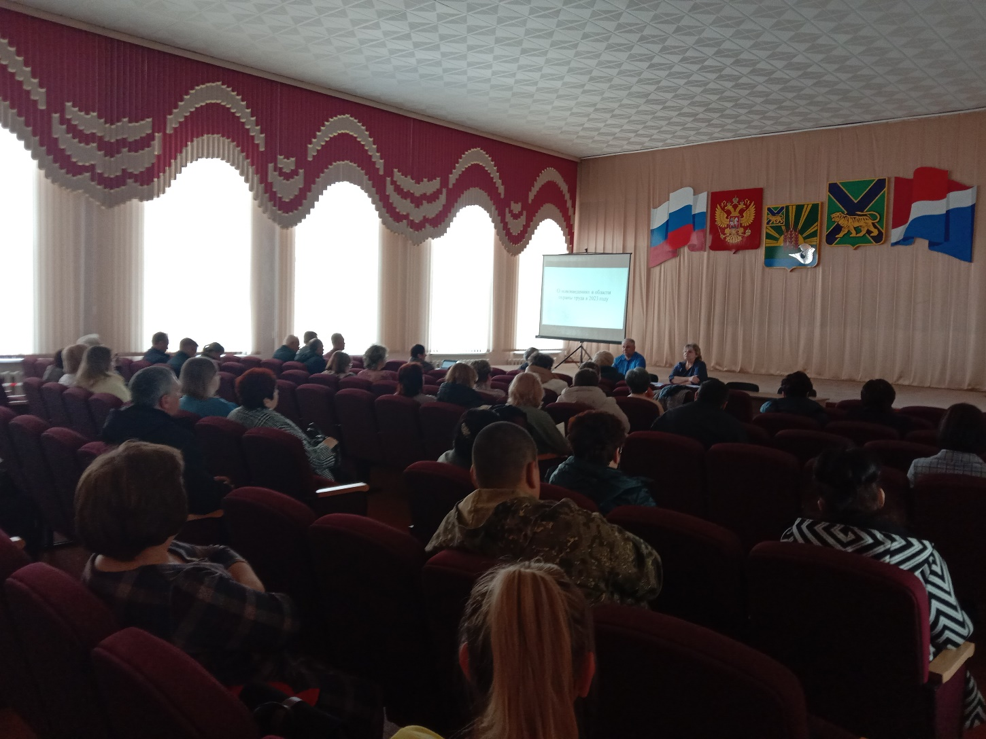

11 апреля 2023 года в Администрации Ханкайского муниципального округа состоялось совещание по охране труда с участием заместителя начальника отдела страхования профессиональных рисков № 6 ОСФР по Приморскому краю Сумниковой С.Н. На совещании были рассмотрены актуальные вопросы:
- О нововведениях в области охраны труда в 2023 году;
- О правилах финансового обеспечения в 2023 году предупредительных мер по сокращению производственного травматизма и профессиональных заболеваний работников и санитарно-курортного лечения работников, занятых на работах с вредными и (или) опасными производственными факторами, установление скидок и надбавок на взносы в ФСС РФ.

Главный специалист 1 разряда по государственному управлению охраной труда Кияшко В.А. подготовил презентации по основным изменениям и нововведениям по охране труда в 2023 году. Представитель ОСФР проинформировала присутствующих о порядке подачи документов на возмещение расходов на предупредительные меры в 2023 году, перечень мероприятий по охране труда, расходы на которые подлежат возмещению, по установлению скидок и надбавок на страховые взносы.
На совещании присутствовали руководители и специалисты по охране труда организаций, индивидуальные предприниматели – работодатели из более чем 50 организаций округа. Были рассмотрены все вопросы повестки дня, даны ответы на вопросы присутствующих.

